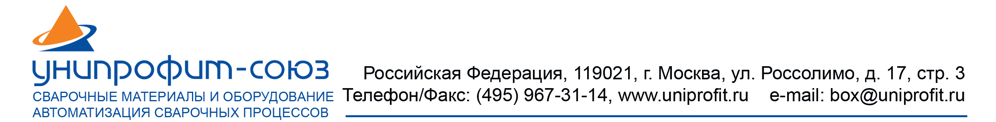

Сварочные материалы
07.02.2014
Наименование | Описание | Цена руб. за 1 кг,  с НДС
YC-E501T-11 д. 0,8 мм  (катушка 0,9 кг) | Самозащитная порошковая проволока применяется для сварки конструкционных сталей. Обладает высоким сопротивление разрыву, используется для сварки под малым углом соединений встык. Так же может использоваться для наплавки и ремонта. | 380 за 1 катушку
YC-E501T-11 д. 1,2 мм  (катушка 5 кг) |  | 1250 за 1 катушку
МГМ SG2 д. 1,2 мм (К 300) |  | 49
Св-08Г2С-О д.1,6 мм ССМ К-300 |  | 53
Св-08ХМ-О д.3,0 мм Бухта 20 кг |  | 50
Св-10НМА-О д.2,0 мм (К-415) |  | 118
Св-10НМА-О д.4,0 мм (К-415) |  | 116
Св-10НМА-О д.4,0 мм бухта |  | 108
Св-06Х19Н9Т д.0,8 мм (D-200) |  | 537
СВ10ГА д. 2,0 мм Бухта 20 кг |  | 50
Сварочная проволока INEFIL NIMOCR д. 1,2 мм | Сварочная проволока  INEFIL NIMOCR d 1,2 mm  (аналог OK Autrod 13.29)  Рекомендуется для сварки сталей Велдокс (Weldox) 700, Домекс (Domex) 690 | 86
ОК 74.86 Tensitrode 4,0x450 мм 1/2 VP |  | 266
ТМУ-21У д. 3,0 мм | СЭЗ | 86
ТМУ-21У д. 4,0 мм | СЭЗ | 82
УОНИ 13/55 д. 3,0 мм | Межгосметиз | 53
УОНИИ 13/55R д. 5,0 мм | СЭЗ | 47

